y＝Asin（ωx＋φ）的图象与参数意义
题型一 “五点法”作函数y＝Asin（ωx＋φ）的图象
1．已知函数$$y=2sin\left(\frac{x}{2}+\frac{\text{π}}{6}\right)$$.
(1)试用“五点法”画出它的图象；
列表：
$$\frac{1}{2}x+\frac{\text{π}}{6}$$
x
y
作图：
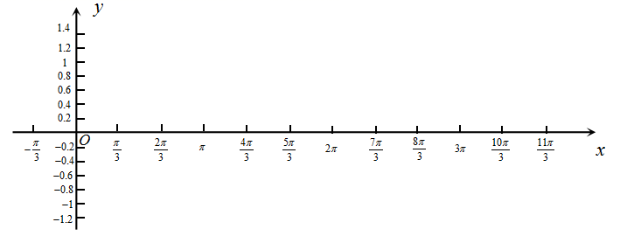
(2)求它的振幅、周期和初相.
【答案】(1)答案见解析
(2)振幅为$$2$$，周期$$T=4\text{π}$$，初相为$$\frac{\text{π}}{6}$$
【难度】0.85
【知识点】五点法画正弦（型）函数的图象、相位变换及解析式特征、周期变换及解析式特征、振幅变换及解析式特征
【分析】(1)利用换元法，描绘出五个关键点，进一步求出自变量$$x$$，然后作图即可；(2)根据解析式分别写出振幅和初相，然后利用最小正周期公式求出周期即可.
【详解】（1）列表如下：
$$\frac{1}{2}x+\frac{\text{π}}{6}$$ | 0 | $$\frac{π}{2}$$ | $$π$$ | $$\frac{3π}{2}$$ | $$2π$$
$$x$$ | $$−\frac{π}{3}$$ | $$\frac{2π}{3}$$ | $$\frac{5π}{3}$$ | $$\frac{8π}{3}$$ | $$\frac{11π}{3}$$
$$y$$ | 0 | 2 | 0 | $$−2$$ | 0
描点连线并向左右两边分别扩展，得到如图所示的函数图象：
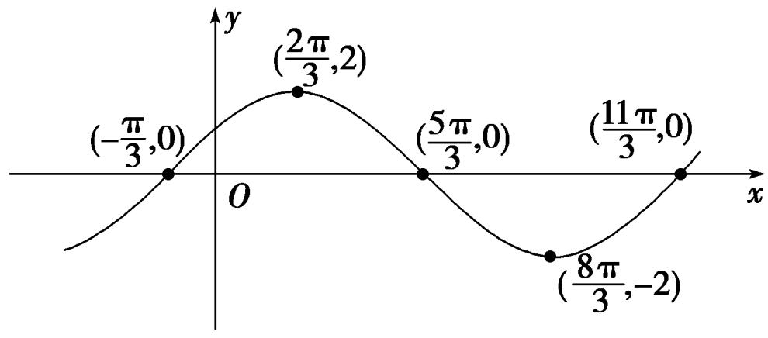
（2）由$$y=2sin\left(\frac{x}{2}+\frac{\text{π}}{6}\right)$$可知，振幅$$2$$，初相为$$\frac{π}{6}$$，
最小正周期$$T=\frac{2π}{\frac{1}{2}}=4π$$.
2．已知$$f\left(x\right)=2sin\left(2x+\frac{\text{π}}{\text{3}}\right)$$.
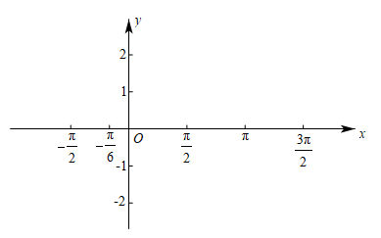
(1)用五点法画出函数$$f\left(x\right)$$的大致图象，并写出$$f\left(x\right)$$的最小正周期；
(2)函数$$f\left(x\right)$$的图象可以由函数$$y=sinx$$的图象经过怎样的变换得到？
【答案】(1)图象见解析，$$\text{T=π}$$
(2)答案见解析.
【难度】0.85
【知识点】五点法画正弦（型）函数的图象、求正弦（型）函数的最小正周期、描述正（余）弦型函数图象的变换过程
【分析】（1）令$$2x+\frac{\text{π}}{\text{3}}\text{=}0，\frac{\text{π}}{\text{2}}，\text{π}，\frac{\text{3π}}{\text{2}}，2\text{π}$$，分别得到对应的$$x,f(x)$$ 值，即可得到相应的五点，即可作出图象.
（2）根据图像的平移伸缩变换即可求解.
【详解】（1）令$$2x+\frac{\text{π}}{\text{3}}\text{=}0，\frac{\text{π}}{\text{2}}，\text{π}，\frac{\text{3π}}{\text{2}}，2\text{π}$$，得到对应的$$x,f(x)$$ 值如下表所示：
$$2x+\frac{\text{π}}{\text{3}}$$ | $$0$$ | $$\frac{\text{π}}{\text{2}}$$ | $$\text{π}$$ | $$\frac{\text{3π}}{\text{2}}$$ | $$2\text{π}$$
$$x$$ | $$−\frac{\text{π}}{6}$$ | $$\frac{\text{π}}{12}$$ | $$\frac{\text{π}}{3}$$ | $$\frac{\text{7π}}{12}$$ | $$\frac{\text{5π}}{6}$$
$$f(x)$$ | $$0$$ | $$1$$ | $$0$$ | $$−1$$ | $$0$$
所以$$f(x)$$过$$(−\frac{\text{π}}{\text{6}},0),(\frac{\text{π}}{\text{12}},1),(\frac{\text{π}}{\text{3}},0),(\frac{\text{7π}}{\text{12}},−1),(\frac{\text{5π}}{\text{6}},0)$$,图象如图所示
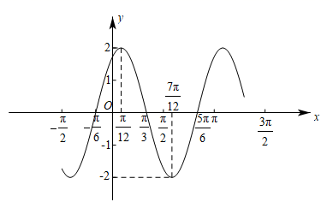
周期为$$\text{T=π}$$
（2）解法一：将$$y=sinx$$向左平移$$\frac{\text{π}}{3}$$个单位得到$$y=sin(x+\frac{\text{π}}{\text{3}})$$，再将$$y=sin(x+\frac{\text{π}}{\text{3}})$$图象上的点纵坐标不变，横坐标缩短为原来的$$\frac{1}{2}$$，得到$$y=sin(2x+\frac{\text{π}}{\text{3}})$$，最后再将$$y=sin(2x+\frac{\text{π}}{\text{3}})$$的图象上的点横坐标保持不变，纵坐标伸长为原来的2倍，即可得到$$y=2sin(2x+\frac{\text{π}}{\text{3}})$$的图像.
解法二：将$$y=sinx$$图象上的点纵坐标不变，横坐标缩短为原来的$$\frac{1}{2}$$，得到$$y=sin2x$$的图像，再将$$y=sin2x$$的图像向左平移$$\frac{\text{π}}{6}$$个单位得到$$y=sin(2x+\frac{\text{π}}{\text{3}})$$，再将$$y=sin(2x+\frac{\text{π}}{\text{3}})$$的图象上的点横坐标保持不变，纵坐标伸长为原来的2倍，即可得到$$y=2sin(2x+\frac{\text{π}}{\text{3}})$$的图像.
3．已知函数$$f(x)=3sin(\frac{x}{2}+\frac{π}{6})+3$$，$$(x∈R)$$．
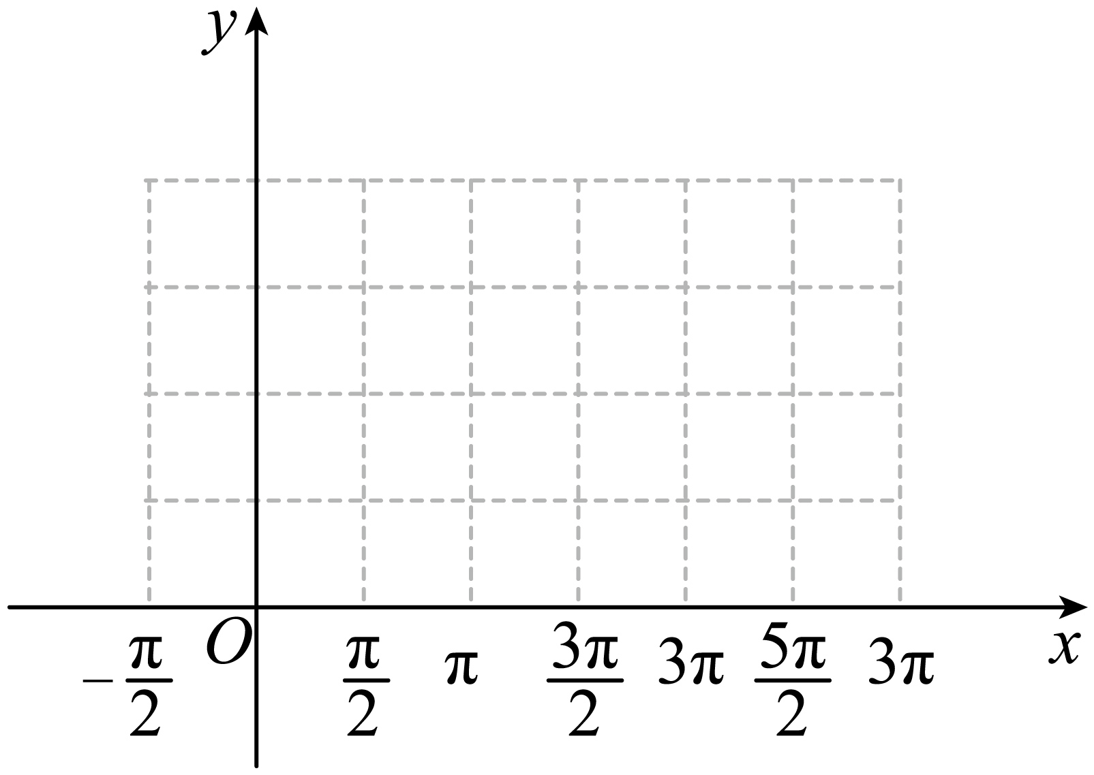
(1)用五点法画出它在一个周期内的闭区间上的图象；
(2)求函数$$f(x)$$的单调递减区间；
(3)说明此函数图象可由$$y=sinx$$的图象经怎样的变换得到.
【答案】(1)图像见解析；
(2)$$\left[\frac{2π}{3}+4kπ,\frac{8π}{3}+4kπ\right],k∈Z$$
(3)见解析.
【难度】0.85
【知识点】五点法画正弦（型）函数的图象、描述正（余）弦型函数图象的变换过程、求sinx型三角函数的单调性
【分析】（1）直接列表画出图像即可；
（2）由正弦函数的单调递减区间解不等式即可；
（3）按照函数的平移伸缩变换描述即可.
【详解】（1）列表如下图所示：
$$x$$ | $$−\frac{π}{3}$$ | $$\frac{2π}{3}$$ | $$\frac{5π}{3}$$ | $$\frac{8π}{3}$$ | $$\frac{11π}{3}$$
$$\frac{x}{2}+\frac{π}{6}$$ | $$0$$ | $$\frac{π}{2}$$ | $$π$$ | $$\frac{3π}{2}$$ | $$2π$$
$$f(x)$$ | 3 | 6 | 3 | 0 | 3
图像如下：
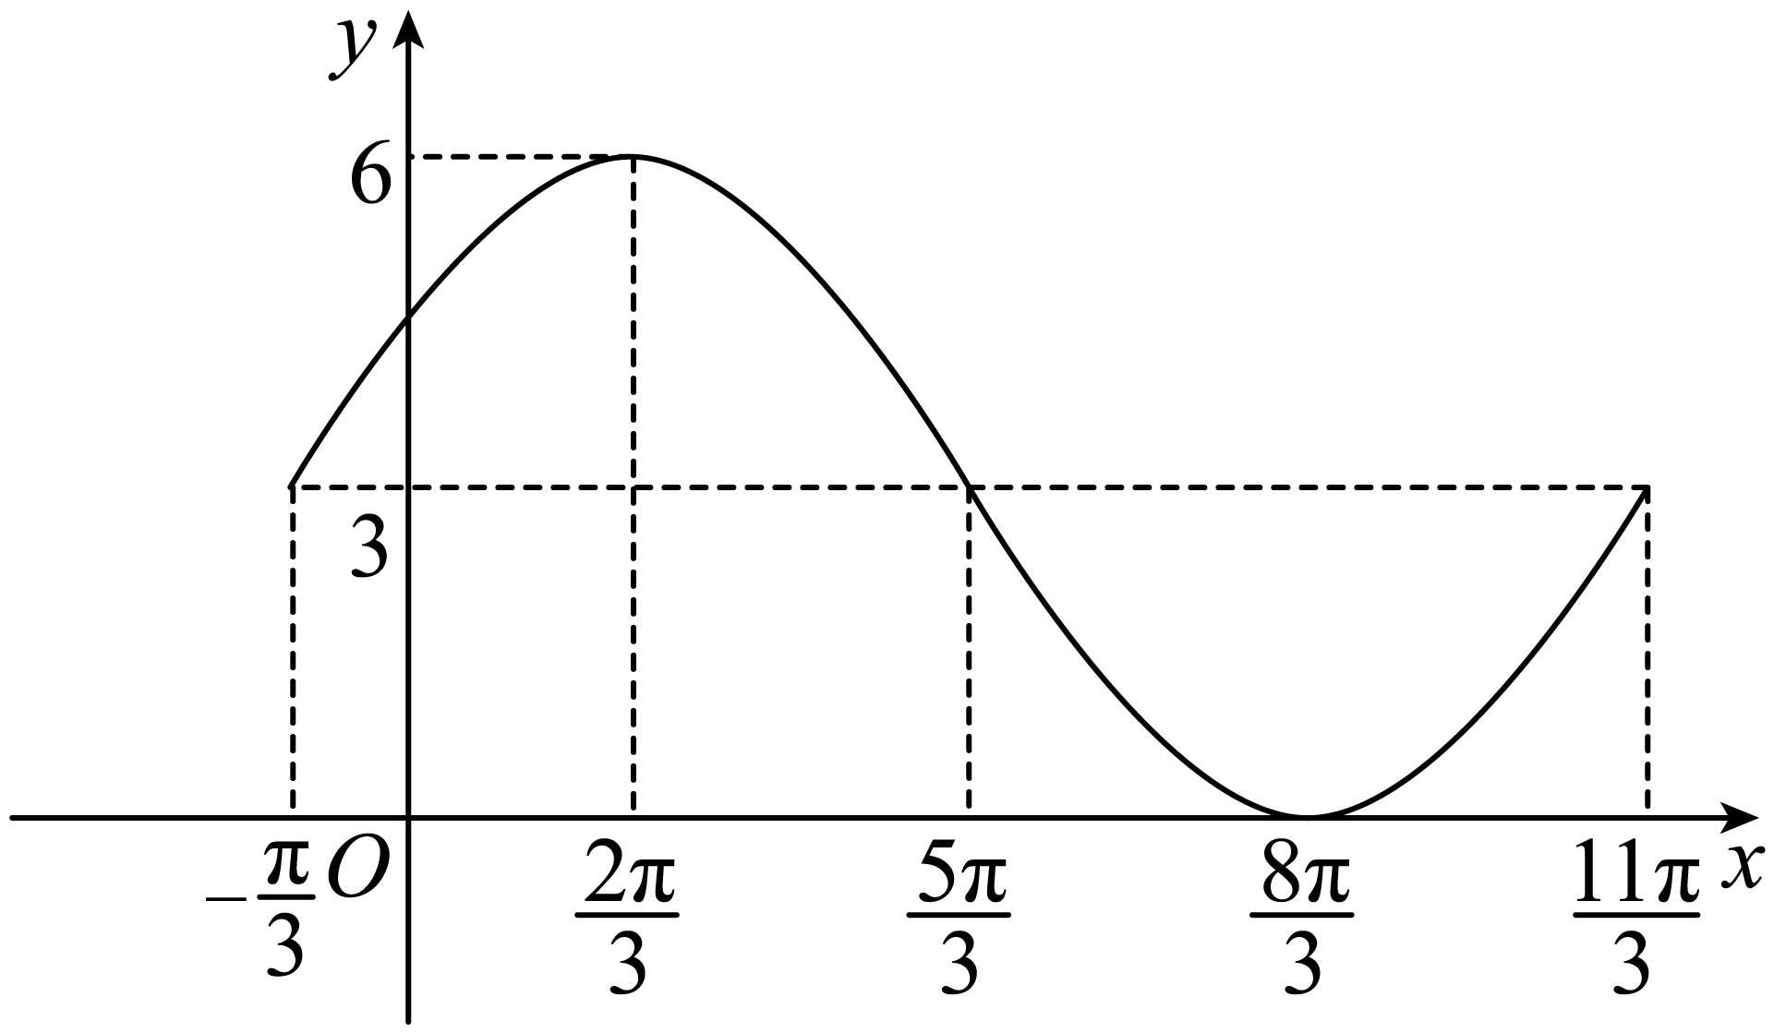
（2）由正弦函数的单调性得：$$\frac{π}{2}+2kπ≤\frac{x}{2}+\frac{π}{6}≤\frac{3π}{2}+2kπ,k∈Z$$，解得$$\frac{2π}{3}+4kπ≤x≤\frac{8π}{3}+4kπ,k∈Z$$，
故单减区间为：$$\left[\frac{2π}{3}+4kπ,\frac{8π}{3}+4kπ\right],k∈Z$$.
（3）把$$y=sinx$$的图像向左移动$$\frac{π}{6}$$个单位，再把各点的横坐标变为原来的2倍，纵坐标不变；
再把各点的纵坐标变为原来的3倍，横坐标不变；再把图像向上平移3个单位即可.
4．某同学用“五点法”画函数$$f(x)=Asin\left(ωx+φ\right)\left(ω>0,\left|φ\right|<\frac{π}{2}\right)$$在某一个周期内的图象时，列表并填入了部分数据，如下表：
$$ωx+φ$$ | 0 | $$\frac{π}{2}$$ | $$π$$ | $$\frac{3π}{2}$$ | $$2π$$
$$x$$ |  | $$\frac{π}{3}$$ |  | $$\frac{5π}{6}$$
$$Asin\left(ωx+φ\right)$$ | 0 | 5 |  | -5 | 0
（1）根据表中数据，求函数$$f(x)$$的解析式；
（2）将$$y=f(x)$$图象上所有点向左平行移动$$θ\left(θ>0\right)$$个单位长度，并把图象上所有点的横坐标缩短为原来的$$\frac{1}{2}$$（纵坐标不变），得到$$y=g(x)$$的图象.若$$g(x)$$图象的一个对称中心为$$\left(\frac{5π}{24},0\right)$$，求$$θ$$的最小值；
（3）在（2）条件下，求$$g(x)$$在$$\left[0,\frac{π}{2}\right]$$上的增区间.
【答案】（1）$$f(x)=5sin\left(2x−\frac{π}{6}\right)$$；（2）最小值为$$\frac{π}{6}$$；（3）$$\left[0,\frac{π}{12}\right]$$，$$\left[\frac{π}{3},\frac{π}{2}\right]$$.
【难度】0.65
【知识点】相位变换及解析式特征、周期变换及解析式特征、求sinx型三角函数的单调性
【分析】（1）直接利用五点法的应用求出相应的值．
（2）利用函数的图象的平移变换和伸缩变换的应用求出函数的关系式．
（3）利用整体思想，求出函数的单调区间．
【详解】（1）由表可知$$A=5$$，$$\frac{π}{3}ω+φ=\frac{π}{2}$$①，$$\frac{5π}{6}ω+φ=\frac{3π}{2}$$②，
联立①②解得$$ω=2$$，$$φ=−\frac{π}{6}$$，
$$ωx+φ$$ | 0 | $$\frac{π}{2}$$ | $$π$$ | $$\frac{3π}{2}$$ | $$2π$$
$$x$$ | $$\frac{π}{12}$$ | $$\frac{π}{3}$$ | $$\frac{7}{12}π$$ | $$\frac{5π}{6}$$ | $$\frac{13}{12}π$$
$$Asin\left(ωx+φ\right)$$ | 0 | 5 | 0 | -5 | 0
$$f(x)=5sin\left(2x−\frac{π}{6}\right)$$.
（2）∵$$y=5sin\left(2x−\frac{π}{6}\right)$$向左平行移动$$θ\left(θ>0\right)$$个单位后可得：$$y=5sin\left(2x+2θ−\frac{x}{6}\right)$$，
再将图象上所有点的横坐标缩短为原来的$$\frac{1}{2}$$（纵坐标不变）可得：$$y=5sin\left(4x+2θ−\frac{π}{6}\right)$$，
令$$4×\frac{5}{24}π+2θ−\frac{π}{6}=kπ$$，$$k∈Z$$，∴$$θ=\frac{1}{2}kπ−\frac{π}{3}$$，$$k∈Z$$，
∴当$$k=1$$时，此时$$θ$$最小值为$$\frac{π}{6}$$；
（3）因为$$g(x)=5sin\left(4x+\frac{π}{6}\right)$$，
令$$−\frac{π}{2}+2kπ≤4x+\frac{π}{6}≤\frac{π}{2}+2kπ$$，$$k∈Z$$，
所以$$−\frac{π}{6}+\frac{1}{2}kπ≤x≤\frac{π}{12}+\frac{1}{2}kπ$$，$$k∈Z$$，
又$$0≤x≤\frac{π}{2}$$，∴$$0≤x≤\frac{π}{12}$$或$$\frac{π}{3}≤x≤\frac{π}{2}$$，
∴$$f(x)$$增区间为$$\left[0,\frac{π}{12}\right]$$，$$\left[\frac{π}{3},\frac{π}{2}\right]$$.
题型二 函数$$y=Asin\left(ωx+φ\right)$$中各量的物理意义
5．简谐运动$$y=4sin\left(5x−\frac{π}{3}\right)$$的相位与初相分别是（ ）
A．$$5x−\frac{π}{3}$$，$$\frac{π}{3}$$ B．$$5x−3$$，$$4$$
C．$$5x−3$$，$$−\frac{π}{3}$$ D．$$4$$，$$\frac{π}{3}$$
【答案】C
【难度】0.94
【知识点】相位变换及解析式特征
【解析】根据相位与初相的概念，直接求解即可.
【详解】相位是$$5x−\frac{π}{3}$$；当$$x=0$$时的相位为初相，即$$−\frac{π}{3}$$.
故选：C
6．已知正弦交流电$$i$$（单位：$$A$$）与时间$$t$$（单位：$$s$$）的函数关系为$$i=220sin\left(100πt+\frac{π}{6}\right)$$，求电流的峰值、周期、频率和初相位．
【答案】峰值是$$220$$，周期是$$0.02$$，频率是$$50$$，初相位是$$\frac{π}{6}$$．
【难度】0.94
【知识点】三角函数在物理学中的应用
【解析】根据题中所给函数关系，直接得出峰值，由周期公式，以及频率和初相位的概念，即可得出结果.
【详解】∵正弦交流电$$i=220sin\left(100πt+\frac{π}{6}\right)$$，
∴电流$$i$$的峰值是$$220$$，
周期是$$T=\frac{2π}{100π}=0.02$$，
频率是$$f=\frac{1}{T}=\frac{1}{0.02}=50$$，
初相位是$$\frac{π}{6}$$．
7．已知电流随时间t变化的关系式是$$i=5sin\left(100πt+\frac{π}{3}\right),t∈[0,+∞)$$.
(1)求电流i的周期､频率､振幅和初相;
(2)分别求$$t=0,\frac{1}{600},\frac{1}{150},\frac{7}{600},\frac{1}{60}$$时的电流.
【答案】(1) $$T=\frac{1}{50}$$,$$f=50$$,$$A=5$$,$$φ=\frac{π}{3}$$.(2) $$\frac{5\sqrt{3}}{2}$$;5;0;-5;0
【难度】0.85
【知识点】求正弦（型）函数的最小正周期、相位变换及解析式特征、振幅变换及解析式特征
【解析】（1）由三角函数的$$A$$，$$ω$$和$$φ$$的意义进行求解即可．
（2）代入函数解析式求值即可.
【详解】解：（1）$$∵i=5sin\left(100πt+\frac{π}{3}\right),t∈[0,+∞)$$
$$∴A=5$$，$$φ=\frac{π}{3}$$，$$ω=100π$$
所以函数的周期$$T=\frac{2π}{ω}=\frac{2π}{100π}=\frac{1}{50}$$，频率$$f=\frac{1}{T}=50$$，振幅$$A=5$$，初期$$φ=\frac{π}{3}$$.
（2）当$$t=0$$时,$$i=5sin\frac{π}{3}=\frac{5\sqrt{3}}{2}$$;
当$$t=\frac{1}{600}$$时,$$i=5sin\left(\frac{π}{6}+\frac{π}{3}\right)=5sin\frac{π}{2}=5$$;
当$$t=\frac{1}{150}$$时,$$i=5sin\left(\frac{2}{3}π+\frac{π}{3}\right)=5sinπ=0$$;
当$$t=\frac{7}{600}$$时,$$i=5sin\left(\frac{7}{6}π+\frac{π}{3}\right)=5sin\frac{3}{2}π=−5$$;
当$$t=\frac{1}{60}$$时,$$i=5sin\left(\frac{5}{3}π+\frac{π}{3}\right)=5sin2π=0$$.
【点睛】本题主要考查三角函数解析式的意义，属于基础题．
8．智能主动降噪耳机工作的原理是通过耳机两端的噪声采集器采集周围的噪声，然后通过主动降噪芯片生成与噪声相位相反、振幅相同的声波来抵消噪声（如图）．已知噪声的声波曲线$$y=Acos\left(ωx+φ\right)$$（其中$$A>0$$，$$ω>0$$，$$0≤φ<2\text{π}$$）的振幅为1，周期为$$2\text{π}$$，初相位为$$\frac{\text{π}}{2}$$，则通过主动降噪芯片生成的声波曲线的解析式为（ ）
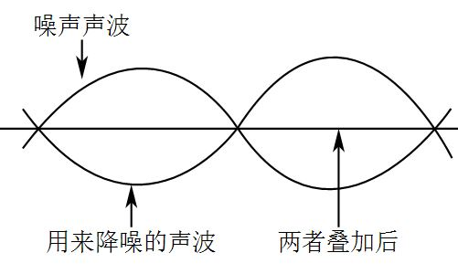
A．$$y=sinx$$ B．$$y=cosx$$ C．$$y=−sinx$$ D．$$y=−cosx$$
【答案】A
【难度】0.85
【知识点】由图象确定正（余）弦型函数解析式、三角函数在物理学中的应用
【分析】由振幅可得$$A$$的值，由周期可得$$ω$$的值，由初相位可得$$φ$$的值，即可得出声波曲线的解析式，进而可得主动降噪芯片生成的声波曲线的解析式.
【详解】解：因为噪音的声波曲线$$y=Acos\left(ωx+φ\right)$$（其中$$A>0$$，$$ω>0$$，$$0≤φ<2\text{π}$$）的振幅为1，则$$A=1$$，
周期为$$2\text{π}$$，则$$ω=\frac{2\text{π}}{T}=\frac{2\text{π}}{2\text{π}}=1$$，初相位为$$\frac{\text{π}}{2}$$，$$φ=\frac{\text{π}}{2}$$，
所以噪声的声波曲线的解析式为$$y=cos\left(x+\frac{\text{π}}{2}\right)=−sinx$$，
所以通过主动降噪芯片生成的声波曲线的解析式为$$y=sinx$$．
故选：A.
9．已知函数$$f(x)=sin\left(x+\frac{π}{6}\right)$$．
（1）求函数$$f(x)$$的振幅、频率、初始相位，以及在$$x∈\left[0,2π\right]$$上的增区间；
（2）将函数$$f(x)$$的图象向左平移$$\frac{π}{3}$$个单位，得到函数$$g(x)$$的图象，函数$$h(x)=f(x)+g(x)$$，当$$x_{1},x_{2}∈\left(\frac{π}{2},\frac{5π}{3}\right)$$，且$$x_{1}≠x_{2}$$时，有$$h\left(x_{1}\right)=h\left(x_{2}\right)$$，求$$h\left(x_{1}+x_{2}\right)$$的值．
【答案】（1）振幅A＝1，频率$$f=\frac{1}{2π}$$，初始相位$$φ=\frac{π}{6}$$，增区间$$\left[0,\frac{π}{3}\right]$$和$$\left[\frac{4π}{3},2π\right]$$；（2）$$\frac{3}{2}$$.
【难度】0.65
【知识点】求正弦（型）函数的最小正周期、正弦函数对称性的其他应用、用和、差角的正弦公式化简、求值、求sinx型三角函数的单调性
【分析】（1）由函数$$f(x)$$的解析式可得振幅、初始相位、周期，由周期得频率，利用正弦函数的单调性可得$$f(x)$$在$$x∈\left[0,2π\right]$$上的增区间；
（2）由图象平移规律得到函数$$g(x)=cosx$$，再由两角和的正弦公式得到函数$$h(x)$$的解析式，求出$$h(x)$$的对称轴方程，利用对称性得到$$\frac{x_{1}+x_{2}}{2}=\frac{7π}{6}$$，代入$$h(x)$$解析式可得答案.
【详解】（1）函数$$f(x)$$的振幅为1，周期为$$2π$$，所以频率为$$\frac{1}{2π}$$，初始相位为$$\frac{π}{6}$$，
单调递增区间为$$2kπ−\frac{π}{2}≤x+\frac{π}{6}≤2kπ+\frac{π}{2}\left(k∈Z\right)$$，即$$2kπ−\frac{2π}{3}≤x≤2kπ+\frac{π}{3}\left(k∈Z\right)$$，
令$$k=0$$得单调递增区间为$$−\frac{2π}{3}≤x≤\frac{π}{3}$$，
令$$k=1$$得单调递增区间为$$\frac{4π}{3}≤x≤\frac{7π}{3}$$，
所以在$$x∈\left[0,2π\right]$$上的增区间为$$\left[0,\frac{π}{3}\right]$$和$$\left[\frac{4π}{3},2π\right]$$.
（2）将函数$$f(x)$$的图象向左平移$$\frac{π}{3}$$个单位，
得到函数$$g(x)=sin\left(x+\frac{π}{6}+\frac{π}{3}\right)=sin\left(x+\frac{π}{2}\right)=cosx$$的图象，
函数$$h(x)=f(x)+g(x)=sin\left(x+\frac{π}{6}\right)+cosx$$
$$=\frac{\sqrt{3}}{2}sinx+\frac{3}{2}cosx=\sqrt{3}sin\left(x+\frac{π}{3}\right)$$，
因为$$h\left(x_{1}\right)=h\left(x_{2}\right)$$，所以$$x_{1}、x_{2}$$关于$$h(x)$$的对称轴对称，
$$h(x)$$的对称轴为$$x+\frac{π}{3}=\frac{π}{2}+kπ\left(k∈Z\right)$$，即$$x=\frac{π}{6}+kπ\left(k∈Z\right)$$，
当$$x_{1},x_{2}∈\left(\frac{π}{2},\frac{5π}{3}\right)$$时，令$$k=1$$，得$$x=\frac{7π}{6}$$，所以$$\frac{x_{1}+x_{2}}{2}=\frac{7π}{6}$$，
$$h\left(x_{1}+x_{2}\right)=h\left(\frac{7π}{3}\right)=\sqrt{3}sin\left(\frac{7π}{3}+\frac{π}{3}\right)=\sqrt{3}sin\frac{2π}{3}=\frac{3}{2}$$.

